|  |
| --- |
|  |
| МИНОБРНАУКИ РОССИИ |
| Федеральное государственное бюджетное образовательное учреждение  высшего образования  **«МИРЭА - Московский технологический университет»**  **РТУ МИРЭА** |

Институт Информационных Технологий

Кафедра Прикладной Математики (ПМ)

**ПРАКТИЧЕСКАЯ РАБОТА № 12**

|  |  |
| --- | --- |
| Выполнил студент группы ИКБО-08-19  Борисов А.В. | (__________)  *подпись* |
| Принял Ассистент кафедры ПМ  Высоцкая А.А. | (__________)  *подпись* |
| Практическая работа выполнена | « » 2022 г. |
| «Зачтено» | « » 2022 г. |

Москва 2022

1. *Найти данные для задачи классификации или для задачи регрессии.*

Для выполнения практической работы был взят датасет digits из scikit-learn.





1. *Реализовать баггинг.*

Оба алгоритма я реализовал двумя способами: с помощью методов из библиотеки scikit-learn и так как это было показано в методичке.

Способ с библиотекой scikit-learn:

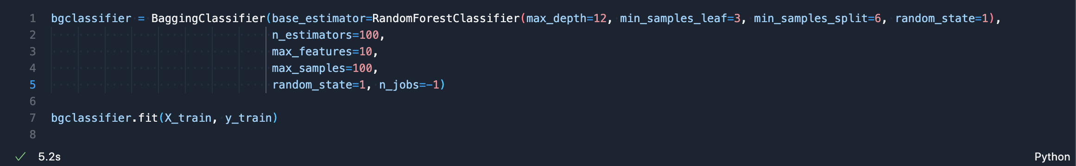



Способ из методички:

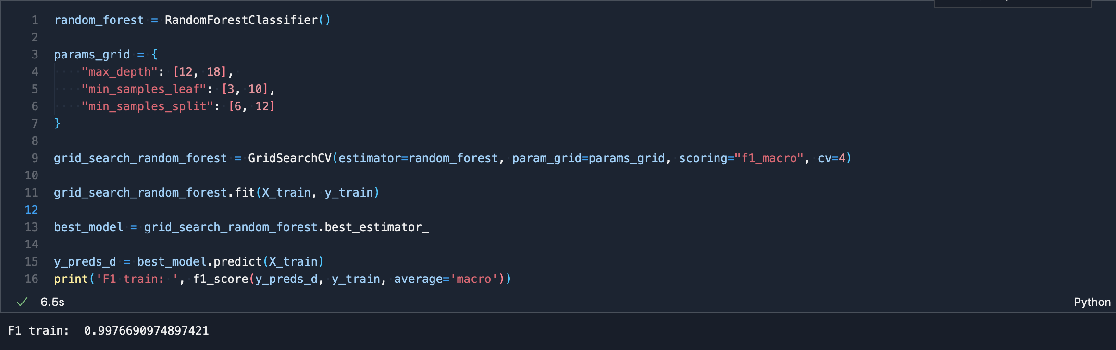



1. *Реализовать бустинг на тех же данных, что использовались для баггинга.*

Способ с библиотекой scikit-learn:

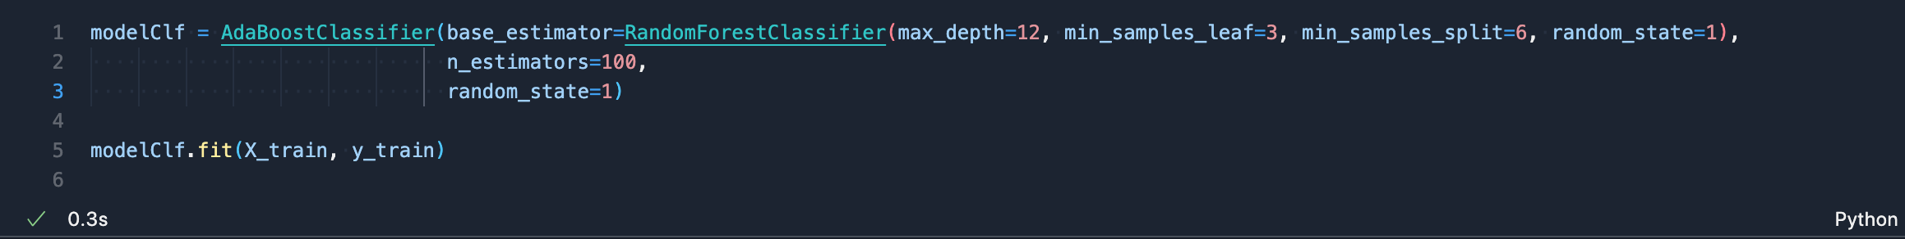



Способ из методички:









1. *Сравнить результаты работы алгоритмов (время работы и качество моделей). Сделать выводы.*

|  |  |  |  |
| --- | --- | --- | --- |
|  | Model test score | Model training score | Общее время выполнения |
|  |  |  |  |
|  |  |  |  |
|  |  |  |  |
|  |  |  |  |

1. *Оформить отчет о проделанной работе.*